Werken in Nederland
Als je in Nederland werkt, zijn er afspraken. Het is belangrijk dat je weet wat je moet doen. Zo kun je goed samenwerken met andere mensen.

Op tijd komen
Kom altijd op tijd op je werk. Kijk goed hoe laat je moet beginnen. Ben je om 8.00 uur aan het werk? Probeer er dan om 7.50 te zijn. Je kunt nog even een kopje koffie drinken en dan ga je aan het werk.
Ben je ziek of kom je te laat? Bel dan zo snel mogelijk je werkgever.

Kleding
Op je werk draag je kleding die bij het werk past. Soms krijg je speciale werkkleding. Bijvoorbeeld een shirt, een jas of veiligheidsschoenen.
Draag schone kleding. Zorg dat je fris ruikt. Zorg ook voor goede schoenen als je veel moet lopen of staan.

Samenwerken
Op je werk werk je vaak met andere mensen. Wees vriendelijk en luister naar elkaar.
Zeg hallo of goedemorgen als je op je werk komt. Zeg tot ziens als je weggaat.
Als iemand iets aan je vraagt, luister dan goed. Begrijp je het niet?
Zeg dan: ‘Ik begrijp het niet. Kun je het nog een keer uitleggen?’
Dat is helemaal niet erg. Het is juist goed om vragen te stellen.

Respect
Op je werk is respect belangrijk. Je bent vriendelijk tegen andere mensen. Je luistert als iemand praat. Maak geen grapjes over iemand omdat die persoon anders is.
Iedereen is anders. Mensen kunnen een andere taal spreken, een andere cultuur hebben of andere ideeën hebben. Dat is normaal.
Ook als je iemand niet zo aardig vindt: blijf vriendelijk.

Je telefoon
Op veel werkplekken mag je niet de hele tijd op je telefoon kijken. Leg je telefoon weg als je werkt.
Wil je iemand bellen of een bericht sturen? Vraag dan eerst of dat mag.
Je vraagt: ‘Mag ik misschien even bellen?’
Doe dat alleen als het belangrijk is. Beter is om het in de pauze te doen.

Pauze
Tijdens je werk heb je soms pauze. In de pauze kun je iets eten, drinken, buiten roken of even praten.
Ga na de pauze weer op tijd aan het werk.

De regels
- Kom op tijd.
- Ben je ziek? Bel je werkgever.
- Draag kleding die bij het werk past.
- Luister naar elkaar.
- Wees vriendelijk.
- Heb respect voor anderen. Iedereen is anders.
- Kijk niet de hele tijd op je telefoon.
- Tijdens de pauze kun je eten, drinken of praten.
- Na de pauze ga je weer op tijd aan het werk.
- Vraag om hulp als je iets niet begrijpt.
- Maak geen vervelende grapjes over anderen.
- Werk netjes en doe je best.
- Volg de regels en afspraken op je werk.
- Iedere werkplek kan andere regels hebben.
- Je leert door te oefenen en vragen te stellen.
Iedere werkplek is anders. Vraag daarom wat de regels zijn.
Goed werken betekent niet dat je alles meteen kunt. Je leert door te oefenen en vragen te stellen.



Goed of fout?
- Je moet op tijd op je werk komen.
Goed / Fout
- Als je ziek bent, moet je je werkgever of begeleider bellen.
Goed / Fout
- Je kunt op je werk dragen wat je zelf wilt.
Goed / Fout
- Je draagt kleding die bij je werk past.
Goed / Fout
- Op je werk is het belangrijk om goed naar andere mensen te luisteren.
Goed / Fout
- Je kunt altijd op je telefoon kijken als je aan het werk bent.
Goed / Fout
- Tijdens je pauze kun je iets eten of drinken.
Goed / Fout
- Na je pauze mag je rustig nog een half uur blijven zitten.
Goed / Fout
- Als je iets niet begrijpt, kun je om uitleg vragen.
Goed / Fout
- Je moet altijd hetzelfde denken als je collega’s.
Goed / Fout
- Het is belangrijk om vriendelijk te zijn tegen je collega’s.
Goed / Fout
- Respect betekent dat je goed en vriendelijk met andere mensen omgaat.
Goed / Fout
- Het is niet erg als je vaak te laat op je werk komt.
Goed / Fout
- Iedere werkplek kan andere regels hebben.
Goed / Fout

Geef antwoord.
- Hoe laat moet jij op je werk zijn?
…………………………………………………………………………………………….
- Wat moet je doen als je ziek bent?
…………………………………………………………………………………………….
- Wat kun je zeggen als je iets niet begrijpt?
…………………………………………………………………………………………….
- Wat kun je doen in je pauze?
…………………………………………………………………………………………….
- Noem twee regels die belangrijk zijn op jouw werk.
…………………………………………………………………………………………….

Wat moet je doen?
1. Je bent ziek
Je moet vandaag om 8.00 uur beginnen met werken.
Je voelt je ziek en kunt niet naar je werk.
Wat moet je doen?
A. Je gaat gewoon naar je werk.
B. Je belt je werkgever of begeleider.
C. Je gaat weer slapen.
2. Je begrijpt je opdracht niet
Je begeleider vertelt wat je moet doen.
Je begrijpt niet goed wat hij zegt.
Wat moet je doen?
A. Je doet niets en wacht tot iemand komt helpen.
B. Je gaat koffie drinken.
C. Je vraagt of iemand je kan helpen.
3. Je collega maakt een grap over jou
Een collega maakt een grap over jouw taal of je afkomst.
Jij vindt de grap niet leuk.
Wat moet je doen?
A. Je slaat hem.
B. Je zegt dat je de grap niet leuk vindt en praat erover met je begeleider als dat nodig is.
C. Je loopt weg en zegt niets.
4. Je wilt je telefoon gebruiken
Je krijgt tijdens het werk een bericht van je familie. Je denkt dat het belangrijk is.
Wat moet je doen?
A. Je vraagt of je je telefoon mag gebruiken.
B. Je stopt met werken en gaat appen.
C. Je verstopt je telefoon en kijkt snel.

5. Je bent te laat
Je fiets is kapot. Je weet dat je niet op tijd op je werk kunt zijn.
Wat moet je doen?
A. Je zegt niets en komt gewoon later.
B. Je belt meteen je werkgever.
C. Je blijft thuis.

Oefenen
Problemen op het werk
Opdracht:
Lees het probleem. Speel de situatie samen met een klasgenoot.
Eén leerling is de werknemer.
De andere leerling is de collega of begeleider.

Kaartje 1 – Te laat
Je begint om 8.00 uur. Je bus heeft vertraging. Je komt 20 minuten te laat.
Wat doe je? Wat zeg je?

Kaartje 2 – Ziek
Je bent ziek en kunt vandaag niet werken. Je moet om 8.00 uur beginnen.
Wat doe je? Wie bel je?

Kaartje 3 – Je begrijpt het niet
Je begeleider legt een opdracht uit. Je begrijpt niet wat je moet doen.
Wat doe je? Wat zeg je?

Kaartje 4 – Je bent klaar
Je hebt je werk gedaan. Je weet niet wat je nu moet doen.
Wat doe je? Wat vraag je aan je begeleider?

Kaartje 5 – Je telefoon
Je krijgt een belangrijk bericht op je telefoon terwijl je aan het werk bent.
Wat doe je? Mag je je telefoon gebruiken?

Kaartje 6 – Verkeerde kleding
Je komt op je werk. Je draagt kleding die niet goed is voor het werk.
Wat doe je? Wat zegt je begeleider?

Kaartje 7 – Pauze
Je collega gaat pauze houden. Jij weet niet wanneer jij pauze hebt.
Wat doe je? Wat vraag je?

Kaartje 8 – Een collega is niet aardig
Een collega praat boos tegen jou. Je vindt dat niet prettig.
Wat doe je? Wat zeg je?

Kaartje 9 – Een grap
Een collega maakt een grap over jouw Nederlands. Jij vindt de grap niet leuk.
Wat doe je? Wat zeg je?

Kaartje 10 – Een fout
Je hebt een fout gemaakt. Je hebt iets verkeerd gedaan.
Wat doe je? Vertel je het aan je begeleider?

Kaartje 11 – Hulp nodig
Je moet een zware doos tillen. Je kunt de doos niet alleen tillen.
Wat doe je? Aan wie vraag je hulp?

Kaartje 12 – Je weet het antwoord niet
Je begeleider stelt een vraag. Je weet het antwoord niet.
Wat doe je? Wat kun je zeggen?

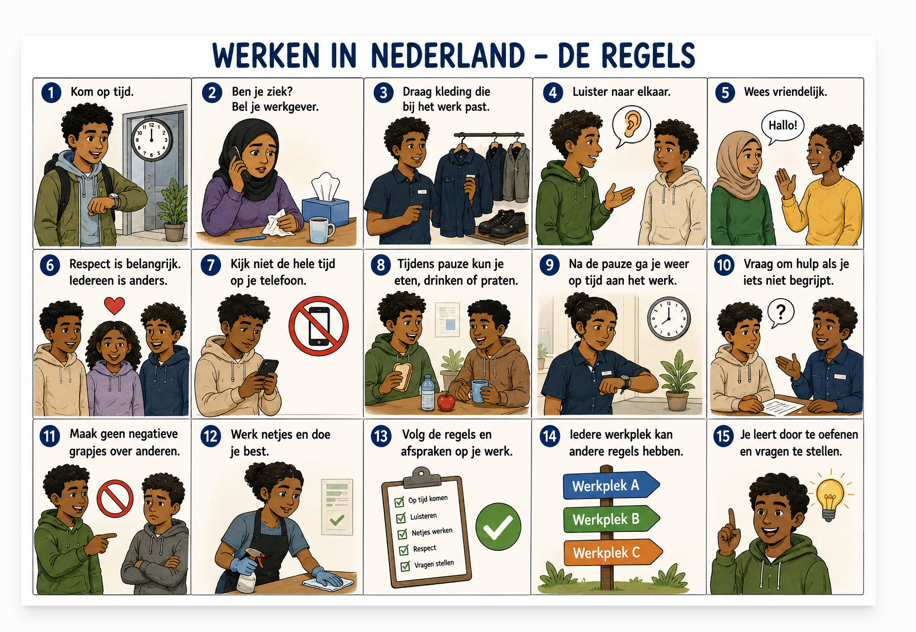

Praat samen
Regels op het werk kunnen in verschillende landen anders zijn.
Praat samen.
Moet je op tijd op je werk komen in het land waar je bent geboren?
Wat gebeurt er als je te laat komt?
Is vijf minuten te laat erg?
Bel je als je later komt?
Hoe praat je tegen een baas aan in het land waar je bent geboren?
Noem je zijn of haar voornaam?
Kun je je mening geven tegen je baas?
Is het normaal om vragen te stellen aan je baas?
Draag je speciale kleding op je werk in het land waar je bent geboren?
Zijn er regels voor kleding?
Zijn er beroepen waarbij je andere kleding moet dragen?
Hoe lang duurt een pauze in het land waar je bent geboren?
Waar eet je tijdens de pauze?
Eet je samen met collega's?
Praat je tijdens de pauze veel met collega's?

Mag je tijdens het werk je telefoon gebruiken in het land waar je bent geboren?
Mag je je telefoon gebruiken als je werkt?
Mag je je telefoon gebruiken in de pauze?

Wat doe je als je ziek bent in het land waar je bent geboren?
Wie bel je?
Wat zeg je?

Wat doe je als je iets niet begrijpt in het land waar je bent geboren?
Kun je gemakkelijk zeggen dat je iets niet begrijpt?
Vraag je hulp als je iets niet weet?

Schrijf op

Welke regel in Nederland vind jij het moeilijkst?
………………………………………………………………………………………………………………………………………………………………………………………………………………………………………………………………………………………………………………

Welke regel in Nederland is geen probleem voor jou?
………………………………………………………………………………………………………………………………………………………………………………………………………………………………………………………………………………………………………………

